Reporte de la entrevista
Los pasos para realizar un reporte de entrevista son los siguientes:
- Para iniciar, debes planear la entrevista, definir a quién vas a entrevistar, cuándo, dónde y qué preguntas realizarás.
- Posterior a eso debes llevar a cabo la entrevista y para facilitar el proceso, puedes realizar una grabación en audio.
- Una vez obtenida la información será necesario que tomes las ideas clave y estructures la información.
- Comenzando con el reporte debes redactar la introducción, iniciando por el nombre del entrevistador, este párrafo es corto pero debe contextualizar a quien consulta el reporte.
- Para el contenido o desarrollo de la entrevista, deberás transcribir de forma textual las preguntas y respuestas más relevantes de la entrevista.
- Por último sintetiza la entrevista en el párrafo de conclusión.
- Finalmente, redacta una opinión, por ejemplo, si está de acuerdo o no con las respuestas del entrevistado, cómo fue la experiencia durante la entrevista o si tiene algún punto de vista sobre el tema tratado.
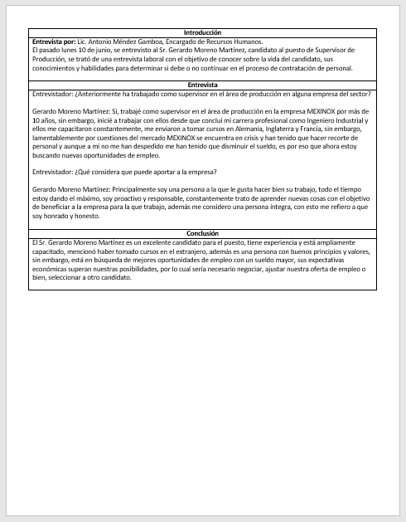

Introducción
Entrevista a…
Fecha:
Entrevistado:
Edad:
Entrevistador
Lugar:
Objetivo:
(Redactar información necesaria para poner en contexto)

Entrevista
(Escribir de forma textual las preguntas más relevantes de la entrevista)

Conclusión
(Sintetizar la entrevista e incluir la opinión del entrevistador)

